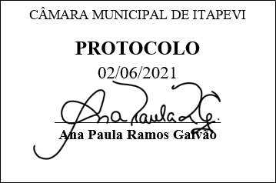
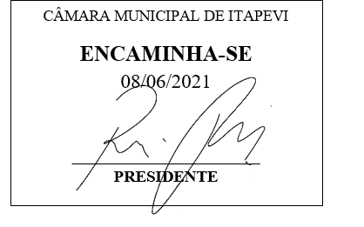
INDICAÇÃO Nº 1500/2021

Súmula - Indico ao Poder Executivo, na pessoa do Excelentíssimo Senhor Igor Soares Ebert, Prefeito Municipal, que oficie à Secretaria ou Departamento responsável, da necessidade de manutenção periódica dos aparelhos existentes nas ou a construção de uma nova academia ao ar livre no bairro Parque Miraflores, neste município.

INDICO à mesa, após ouvir o douto plenário, na forma regimental vigente, que seja oficiado ao Poder Executivo, na pessoa do Excelentíssimo Senhor Igor Soares Ebert, Prefeito Municipal, para que oficie à Secretaria ou Departamento responsável, da necessidade de manutenção periódica dos aparelhos existentes ou a construção de uma nova academia ao ar livre no bairro Parque Miraflores, neste município.
Justificativa
Senhor Presidente; -
Senhores Vereadores; -
Senhoras Vereadoras; -

Considerando que essa academia é muito utilizada pelos munícipes e tendo em vista que é de extrema serventia que os aparelhos estejam sempre em bom estado, solicito que seja feito manutenção periódica ou a construção de uma nova academia ao ar livre, no local acima mencionado pelo órgão responsável para que os usuários deste continuem usufruindo desta excelente e saudável maneira de se exercitar. Conforme conversa com os praticantes assíduos de exercícios que frequenta esse local, foi relatado a mim que os aparelhos precisam de manutenção regulamente no que tange a conservação dos equipamentos tal como reaperto de parafusos, lubrificação de engrenagens e pequenos consertos como soldagem. Por esse motivo é que faço essa indicação, que contando com o apoio do nobres pares e atendimento por parte do órgão responsável, antecipo meus agradecimentos.

Sala das Sessões Bemvindo Moreira Nery, 02 de junho de 2021.
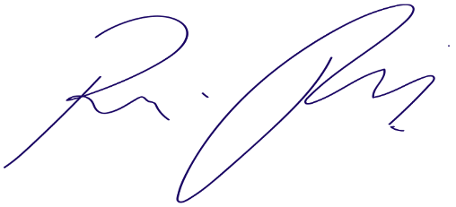
Vereador Rafael Alan de Moraes Romeiro
Professor Rafael
Presidente
PODEMOS

